1 Написать функцию, создающую резервную копию всех файлов в директории(без поддиректорий) во вновь созданную папку ./backup

Через команды

для проверки создал Директорию HomeWorkJavaCoreSeminar5 и в ней 3 файла 1.txt 2.txt 3.txt поддиректорию HomeWork5 в ней файл 4.txt

db@db-VirtualBox:~$ mkdir HomeWorkJavaCoreSeminar5

db@db-VirtualBox:~$ cd HomeWorkJavaCoreSeminar5

db@db-VirtualBox:~/HomeWorkJavaCoreSeminar5$ touch 1.txt

db@db-VirtualBox:~/HomeWorkJavaCoreSeminar5$ touch 2.txt

db@db-VirtualBox:~/HomeWorkJavaCoreSeminar5$ touch 3.txt

db@db-VirtualBox:~/HomeWorkJavaCoreSeminar5$ mkdir HomeWork5

db@db-VirtualBox:~$ mkdir HomeWorkJavaCoreSeminar5

db@db-VirtualBox:~$ cd HomeWorkJavaCoreSeminar5

db@db-VirtualBox:~/HomeWorkJavaCoreSeminar5$ touch 1.txt

db@db-VirtualBox:~/HomeWorkJavaCoreSeminar5$ touch 2.txt

db@db-VirtualBox:~/HomeWorkJavaCoreSeminar5$ touch 3.txt

db@db-VirtualBox:~/HomeWorkJavaCoreSeminar5$ mkdir HomeWork5

db@db-VirtualBox:~/HomeWorkJavaCoreSeminar5$ cd HomeWork5

db@db-VirtualBox:~/HomeWorkJavaCoreSeminar5/HomeWork5$ touch 4.txt

db@db-VirtualBox:~/HomeWorkJavaCoreSeminar5/HomeWork5$ ll

total 8

drwxrwxr-x 2 db db 4096 May 17 17:34 ./

drwxrwxr-x 3 db db 4096 May 17 17:33 ../

-rw-rw-r-- 1 db db 0 May 17 17:34 4.txt

Создал папку ./backup для создания резервной копии

db@db-VirtualBox:~/HomeWorkJavaCoreSeminar5$ mkdir ./backup

db@db-VirtualBox:~/HomeWorkJavaCoreSeminar5$ ll

total 16

drwxrwxr-x 4 db db 4096 May 17 17:36 ./

drwxr-x--- 20 db db 4096 May 17 17:31 ../

-rw-rw-r-- 1 db db 0 May 17 17:33 1.txt

-rw-rw-r-- 1 db db 0 May 17 17:33 2.txt

-rw-rw-r-- 1 db db 0 May 17 17:33 3.txt

drwxrwxr-x 2 db db 4096 May 17 17:36 backup/

drwxrwxr-x 2 db db 4096 May 17 17:34 HomeWork5/

В директории HomeWorkJavaCoreSeminar5 делаю ее резервную копии без поддиректории HomeWork5

db@db-VirtualBox:~/HomeWorkJavaCoreSeminar5$ find . -maxdepth 1 -type f -exec cp {} ./backup/ \;

db@db-VirtualBox:~/HomeWorkJavaCoreSeminar5$ ll

total 16

drwxrwxr-x 4 db db 4096 May 17 17:43 ./

drwxr-x--- 20 db db 4096 May 17 17:31 ../

-rw-rw-r-- 1 db db 0 May 17 17:33 1.txt

-rw-rw-r-- 1 db db 0 May 17 17:33 2.txt

-rw-rw-r-- 1 db db 0 May 17 17:33 3.txt

drwxrwxr-x 2 db db 4096 May 17 17:47 backup/

drwxrwxr-x 2 db db 4096 May 17 17:34 HomeWork5/

Проверяю

db@db-VirtualBox:~/HomeWorkJavaCoreSeminar5$ cd backup

db@db-VirtualBox:~/HomeWorkJavaCoreSeminar5/backup$ ll

total 8

drwxrwxr-x 2 db db 4096 May 17 17:47 ./

drwxrwxr-x 4 db db 4096 May 17 17:43 ../

-rw-rw-r-- 1 db db 0 May 17 17:47 1.txt

-rw-rw-r-- 1 db db 0 May 17 17:47 2.txt

-rw-rw-r-- 1 db db 0 May 17 17:47 3.txt

db@db-VirtualBox:~/HomeWorkJavaCoreSeminar5/backup$

создалась копия трех файлов без поддиректории

Функция

создаем функцию backup.sh

db@db-VirtualBox:~/HomeWorkJavaCoreSeminar5$ nano backup.sh

#!/bin/bash

# Создаем новую папку backup

mkdir ./backup

# Копируем все файлы в backup

for file in ./*; do

if [ -f "$file" ]; then

cp "$file" ./backup/

fi

done

# Создаем архив backup_files.tar.gz из файлов в backup

tar czf ./backup/backup_files.tar.gz ./backup/*

echo "Резервная копия создана в ./backup/backup_files.tar.gz"

вызываем ./backup.sh и проверяем

db@db-VirtualBox:~/HomeWorkJavaCoreSeminar5$ ./backup.sh

Резервная копия создана в ./backup/backup_files.tar.gz

db@db-VirtualBox:~/HomeWorkJavaCoreSeminar5$ ll

total 20

drwxrwxr-x 4 db db 4096 May 17 18:18 ./

drwxr-x--- 20 db db 4096 May 17 18:12 ../

-rw-rw-r-- 1 db db 0 May 17 17:33 1.txt

-rw-rw-r-- 1 db db 0 May 17 17:33 2.txt

-rw-rw-r-- 1 db db 0 May 17 17:33 3.txt

drwxrwxr-x 2 db db 4096 May 17 18:18 backup/

-rwxrwxr-x 1 db db 421 May 17 18:13 backup.sh*

drwxrwxr-x 2 db db 4096 May 17 17:34 HomeWork5/

db@db-VirtualBox:~/HomeWorkJavaCoreSeminar5$ cd backup

db@db-VirtualBox:~/HomeWorkJavaCoreSeminar5/backup$ ll

total 16

drwxrwxr-x 2 db db 4096 May 17 18:18 ./

drwxrwxr-x 4 db db 4096 May 17 18:18 ../

-rw-rw-r-- 1 db db 0 May 17 18:18 1.txt

-rw-rw-r-- 1 db db 0 May 17 18:18 2.txt

-rw-rw-r-- 1 db db 0 May 17 18:18 3.txt

-rw-rw-r-- 1 db db 409 May 17 18:18 backup_files.tar.gz

-rwxrwxr-x 1 db db 421 May 17 18:18 backup.sh*

db@db-VirtualBox:~/HomeWorkJavaCoreSeminar5/backup$ nano backup.sh

db@db-VirtualBox:~/HomeWorkJavaCoreSeminar5/backup$

скриншот запущенного и функционирующего приложения dvwa-docker; скриншот успешного цикла CI/CD для проекта dvwa-docker

Скачиваем образ DVWA из Docker Hub

db@db-VirtualBox:~$ docker pull vulnerables/web-dvwa

Using default tag: latest

latest: Pulling from vulnerables/web-dvwa

3e17c6eae66c: Pull complete

0c57df616dbf: Pull complete

eb05d18be401: Pull complete

e9968e5981d2: Pull complete

2cd72dba8257: Pull complete

6cff5f35147f: Pull complete

098cffd43466: Pull complete

b3d64a33242d: Pull complete

Digest: sha256:dae203fe11646a86937bf04db0079adef295f426da68a92b40e3b181f337daa7

Status: Downloaded newer image for vulnerables/web-dvwa:latest

docker.io/vulnerables/web-dvwa:latest

Запускаем контейнер

docker.io/vulnerables/web-dvwa:latest

db@db-VirtualBox:~$ docker run -d -p 8080:80 vulnerables/web-dvwa

4521e8c0e4a0f8224791d4b9cc73a4226dce65b7610965b1f784377ecc95717c

db@db-VirtualBox:~$

db@db-VirtualBox:~$

Проверяем

localhost:8080

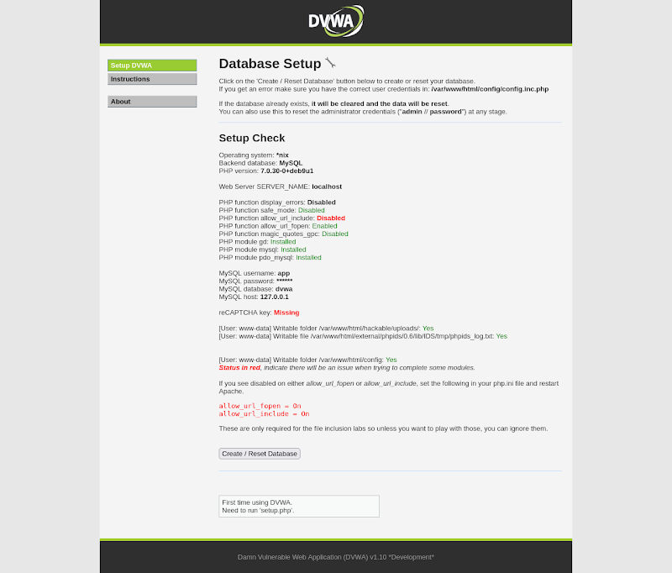

создал директорию .github в ней поддиректорию workflows в нем файл

ci -cd.yml

name: CI/CD Pipeline

on:

push:

branches:

- main

pull_request:

branches:

- main

jobs:

build:

runs-on: ubuntu-latest

steps:

- name: Checkout code

uses: actions/checkout@v3

- name: Set up Docker Buildx

uses: docker/setup-buildx-action@v2

- name: Cache Docker layers

uses: actions/cache@v3

with:

path: /tmp/.buildx-cache

key: ${{ runner.os }}-buildx-${{ github.sha }}

restore-keys: |

${{ runner.os }}-buildx-

- name: Log in to Docker Hub

uses: docker/login-action@v2

with:

username: ${{ secrets.DOCKER_USERNAME }}

password: ${{ secrets.DOCKER_PASSWORD }}

- name: Build and push Docker image

run: |

docker build -t ${{ secrets.DOCKER_USERNAME }}/dvwa-docker:latest .

docker push ${{ secrets.DOCKER_USERNAME }}/dvwa-docker:latest

push в свой репозиторий

добавил secret в seting

зашел в action

